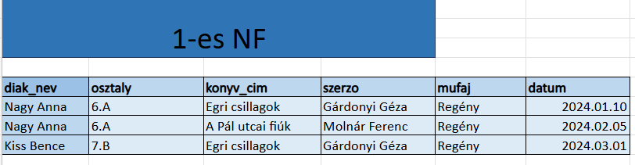
Alap nincs benne semmilyen kulcs, de adat ismétlődés nincs vagy csak olyan ami elkerülhetetlen.
Helyes a mezők típusa a datum az date típusú.

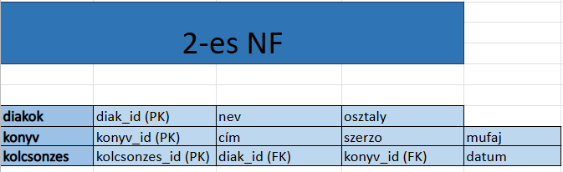
Ez megfelel az 1-NF-nak és plusszba még bejönnek a kulcsmezők amik miatt megfelel a 2-es normálformának nincs tranzitív függőség

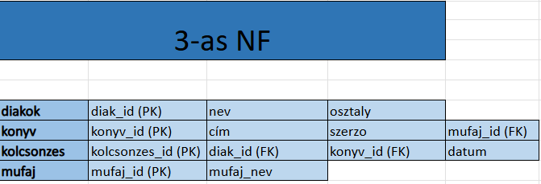
Nincs függőség és megfelel a 3. normálformának

